МИНОБРНАУКИ РОССИИ
Санкт-Петербургский государственный
электротехнический университет
«ЛЭТИ» им. В.И. Ульянова (Ленина)
Кафедра САПР

отчет
по лабораторной работе №1
по дисциплине «Схемотехника»
Тема: ВЫПРЯМИТЕЛИ НА КРЕМНИЕВЫХ ДИОДАХ

Студент(ка) гр. 4352 |  | Даричев Е.М.
Студент(ка) гр. 4352 |  | Макарова Ю.И.
Студент(ка) гр. 4352 |  | Чехонадских Н.А
Преподаватель |  | Рыбин В.Г.

Санкт-Петербург
2026
Цель работы.
Ознакомление с принципами построения выпрямителей и параметрических стабилизаторов, выполненных на кремниевых диодах и стабилитронах и в экспериментальном исследовании их основных характеристик с использованием учебной лабораторной станции NI ELVIS.

Основные теоретические положения.
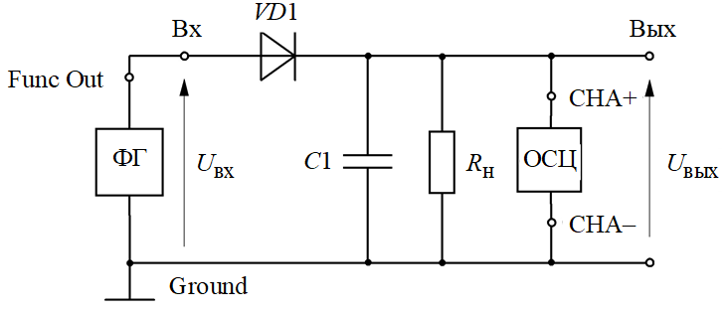
Рисунок 1 - Однополупериодный выпрямитель
Постоянные времени разряда и заряда конденсатора С1 определяются как:
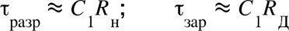

Рисунок 2 - Двухполупериодный выпрямитель

Результаты моделирования схем выпрямителей
${\text{C}}_{\text{1}}$ = 1 мкФ, ${\text{R}}_{\text{н}}$ = 10 кОм, VD1 типа 1N4148, частота входного сигнала 50Гц (частота сети). В качестве функционального генератора используем компонент AC_VOLTAGE с параметрами: Voltage (Pk) – 2,5 В; Frequency – 50 Гц; Voltage offset (смещение) – 0 В.
Моделирование выполнялось для двух случаев:
- без фильтра – $C_{1} = 0$;
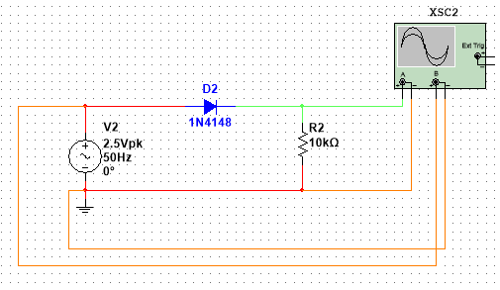
Рисунок 3 – Моделирование работы однополупериодного выпрямителя без фильтра
Необходимо было найти разницу между максимальными значениями входного и выходного напряжения и объяснить причину ее возникновения.
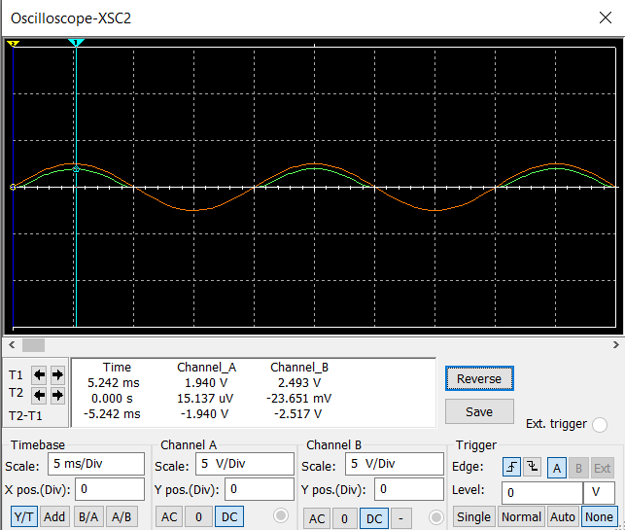
Рисунок 4 – Показания осциллографа
Разница между максимальными значениями входного и выходного напряжения:
$2.493 – 1.940 =0.553 V$
Напряжение на выходе выпрямителя меньше амплитудного значения входного переменного напряжения, так как на диоде происходит прямое падение напряжения, которое, как правило, близко к полученному значению.

- с фильтром – $C_{1} = 1$ мкФ.
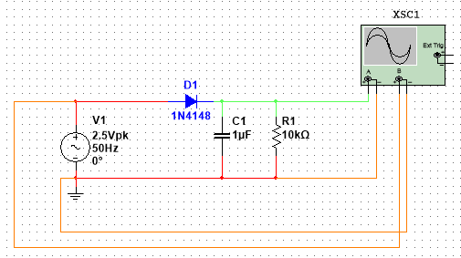
Рисунок 5 – Моделирование работы однополупериодного выпрямителя с фильтром
Необходимо было измерить время заряда и время разряда конденсатора $С_{1}$ и объяснить, почему они столь различны; определить амплитуду и частоту пульсации выходного напряжения и уровень постоянного напряжения $U_{вых}$.

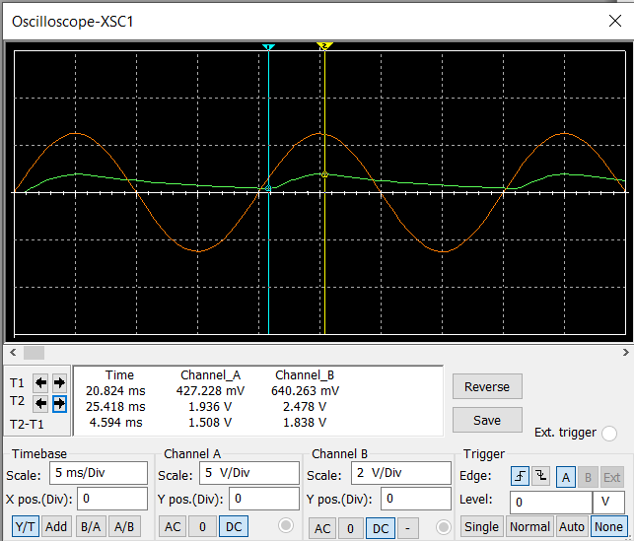
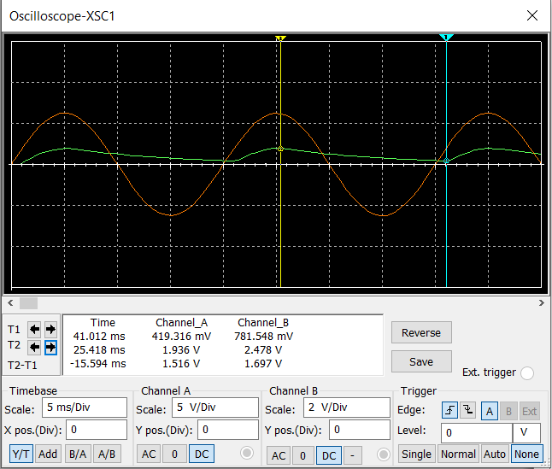

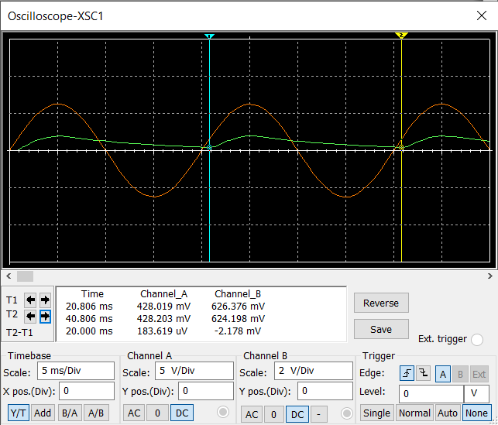
Рисунок 6 – Показания осциллографа
Время заряда = 4.594 ms
Время разряда = 15.565 ms
Время заряда конденсатора меньше времени разряда, потому что заряд идёт через малое сопротивление открытого диода $R_{д}$​, а разряд — через большое сопротивление нагрузки $R_{н}=10 кОм$, то есть $τ_{зар}≪ τ_{разр}$ ​.
Амплитуда пульсации = 1.508 V
Частота пульсации = $\frac{1}{T2-T1}=\frac{1}{0.02 s}=50 Гц$

Моделирование двухполупериодного мостового выпрямителя (где $C_{1} = 1 мкФ$; $R_{н} = 10 кОм$; VD1 = VD2 = VD3 = VD4 = 1N4148) выполнялось по алгоритму, проведенному ранее.
Необходимо было сравнить однополупериодный и двухполупериодный выпрямители по амплитуде и частоте пульсации выходного напряжения и уровню постоянного напряжения $U_{вых}$ , выявить их достоинства и недостатки.
- без фильтра – $C_{1} = 0$;
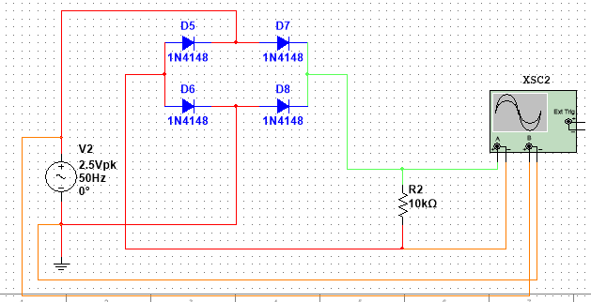
Рисунок 7 - Моделирование работы двухполупериодного выпрямителя без фильтром
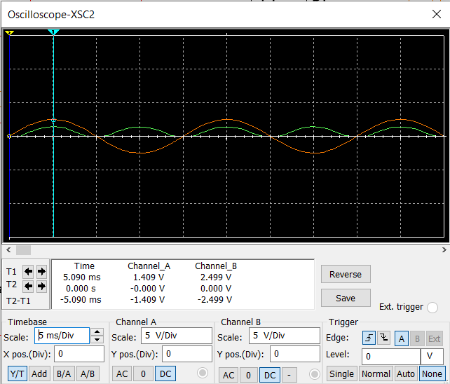
Рисунок 8 – Показания осциллографа
Разница между максимальными значениями входного и выходного напряжения:
$$4.499-1.409=3.09 V$$

- с фильтром – $C_{1} = 1$ мкФ.
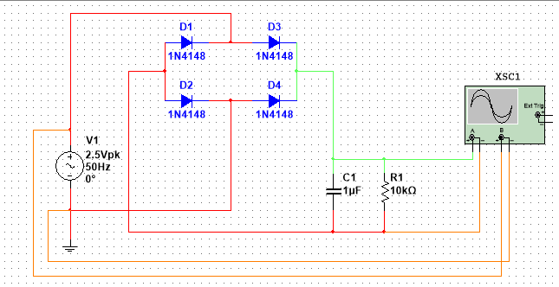
Рисунок 9 - Моделирование работы двухполупериодного выпрямителя с фильтром

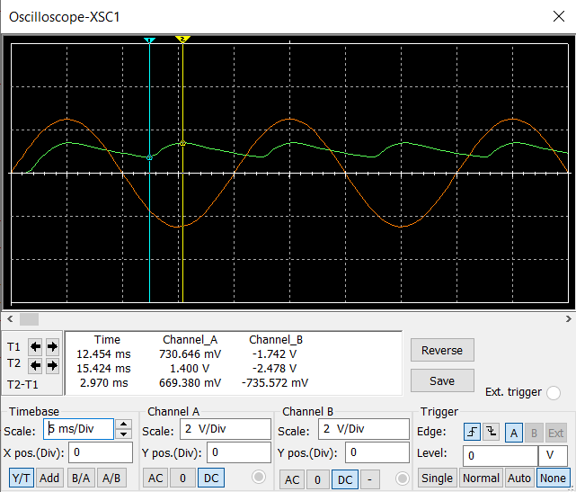
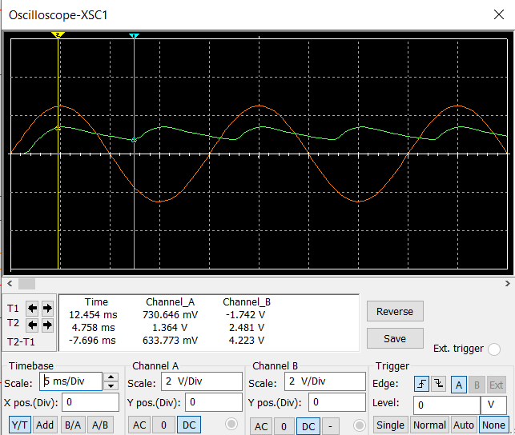

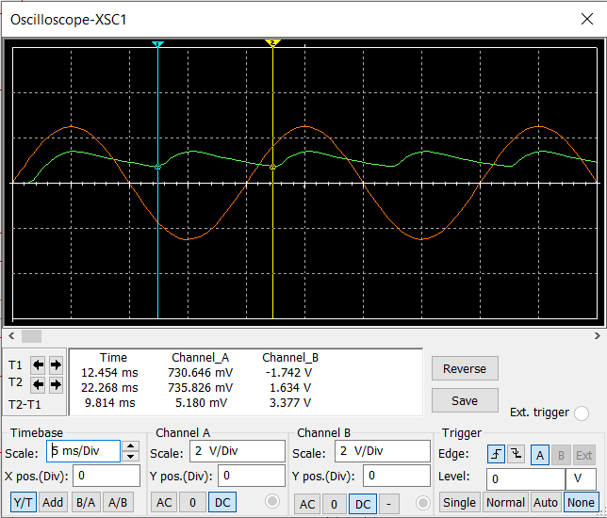
Рисунок 10 – Показания осциллографа
Время заряда = 2.970 ms
Время разряда = 7.696 ms
Амплитуда пульсации = 669.380 mV
Частота пульсации = $\frac{1}{T2-T1}=\frac{1}{ 0,009814 s}=101.9 Гц$

Сравним выпрямители по амплитуде и частоте:

Однополупериодный:
Амплитуда пульсации = 1.508 V
Частота пульсации $=50 Гц$
Двухполупериодный:
Амплитуда пульсации = 669.380 mV
Частота пульсации = $101.9 Гц$

Двухполупериодный выпрямитель имеет вдвое большую частоту пульсаций и меньшую амплитуду пульсаций. Это его главные достоинства. Недостаток — большее число диодов и удвоенное падение напряжения на них. Однополупериодный выпрямитель проще и дешевле, но даёт большие пульсации, требует конденсатор большей ёмкости и хуже использует трансформатор.

Результаты измерения основных параметров выпрямителей
${\text{C}}_{\text{1}}$ = 1 мкФ; ${\text{R}}_{\text{н}}$ = 10 кОм, частота входного напряжения = 50 Гц (частота сети). В меню запуска инструментов NI ELVIS выбираем функции Function Generator (функциональный генератор) и Oscilloscope (осциллограф). На лицевой панели ФГ устанавливаем следующие параметры: Waveform (тип сигнала) – Sine wave (синусоидальный); Peak Amplitude (амплитуда) – 2,5 В; Frequency (частота) – 50 Гц; DC Offset (смещение) – 0,0 В.
Моделирование выполнялось для двух случаев:
- без фильтра – $C_{1} = 0$;
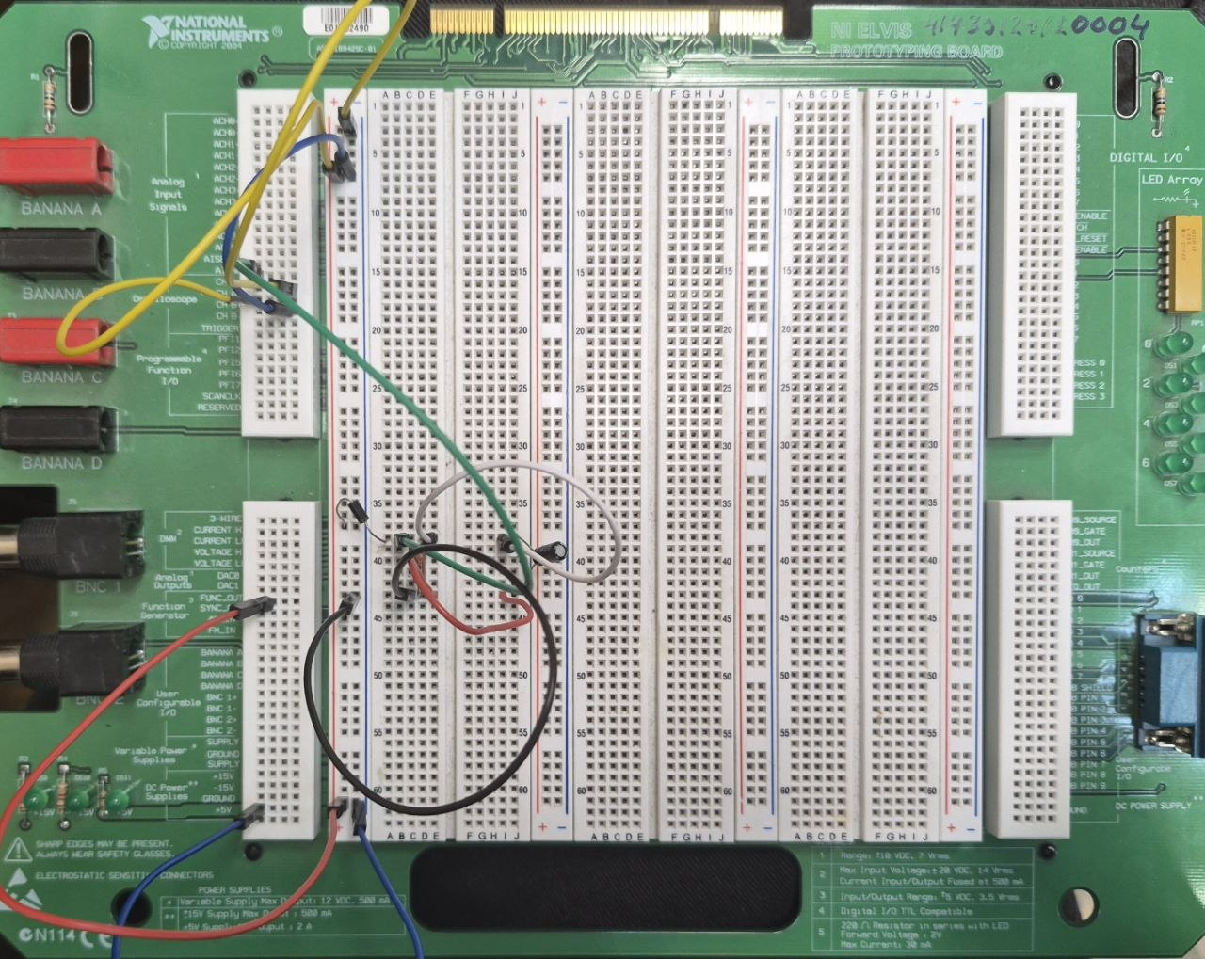
Рисунок 11 – Однополупериодный выпрямитель без фильтра
Необходимо было найти разницу между максимальными значениями входного и выходного напряжения и объяснить причину ее возникновения.
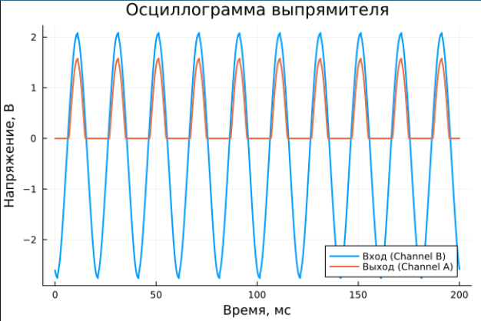
Рисунок 12 – Показания осциллографа
Разница между максимальными значениями входного и выходного напряжения:
$2.084 – 1.578 =0.505 V$

- с фильтром – $C_{1} = 1$ мкФ.
Рисунок 13 – Однополупериодный выпрямитель с фильтром
Необходимо было измерить время заряда и время разряда конденсатора $С_{1}$ и объяснить, почему они столь различны; определить амплитуду и частоту пульсации выходного напряжения и уровень постоянного напряжения $U_{вых}$.

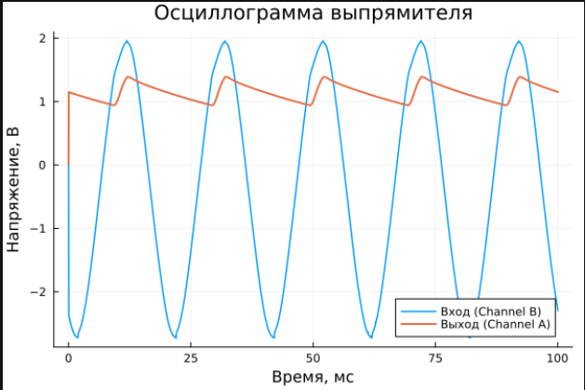
Рисунок 14 – Показания осциллографа
Время заряда = 3.581 ms
Время разряда = 8.325 ms
Амплитуда пульсации = 1.39 V
Частота пульсации = 96.56 Гц

Моделирование двухполупериодного мостового выпрямителя (где $C_{1} = 1 мкФ$; $R_{н} = 10 кОм$; VD1 = VD2 = VD3 = VD4 = 1N4148) выполнялось по алгоритму, проведенному ранее.
Необходимо было сравнить однополупериодный и двухполупериодный выпрямители по амплитуде и частоте пульсации выходного напряжения и уровню постоянного напряжения $U_{вых}$ , выявить их достоинства и недостатки.
- без фильтра – $C_{1} = 0$;
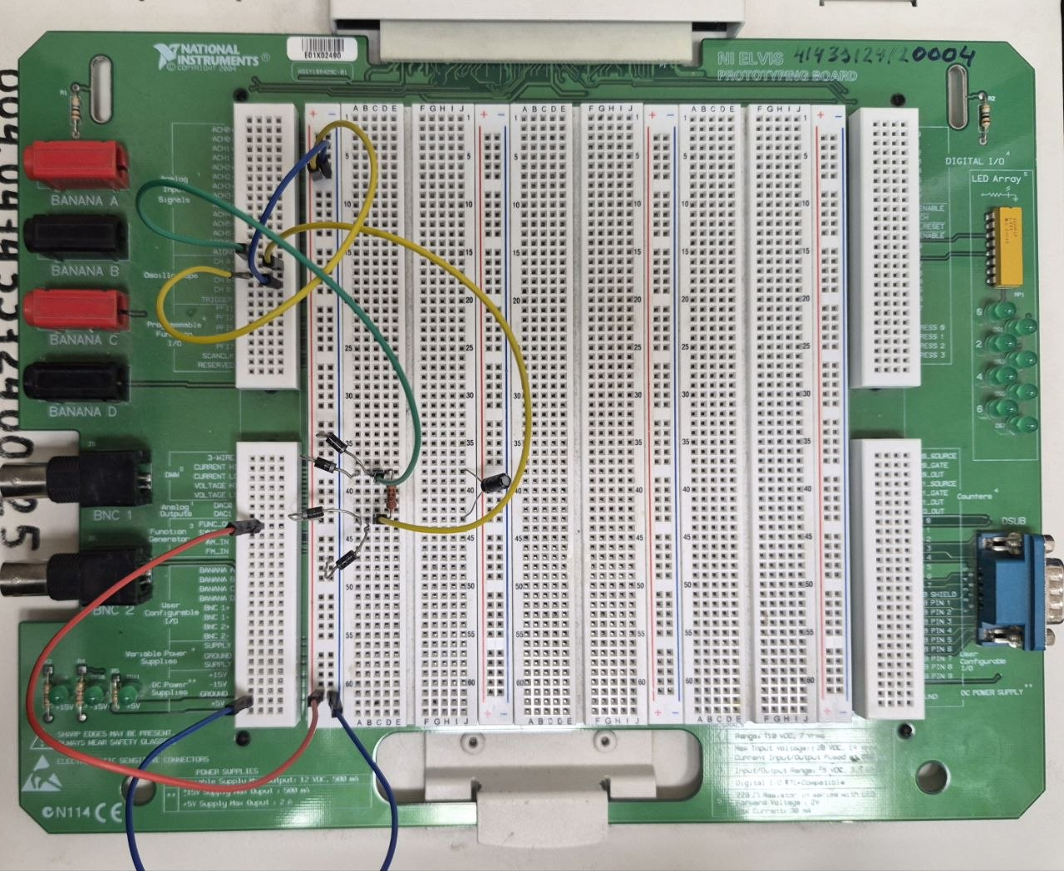
Рисунок 15 - Двухполупериодный выпрямитель без фильтра
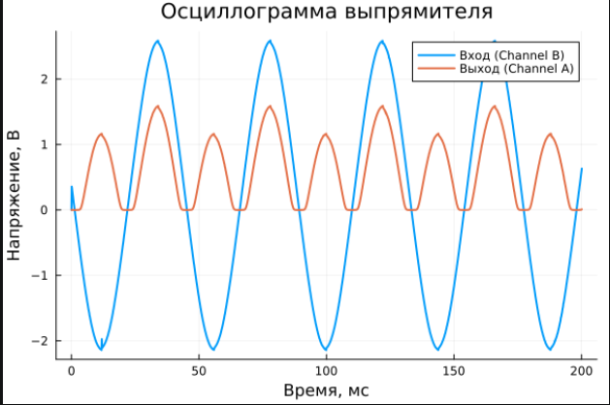
Рисунок 16 – Показания осциллографа
Разница между максимальными значениями входного и выходного напряжения:
$$2.589-1.59=0.998 V$$

- с фильтром – $C_{1} = 1$ мкФ.
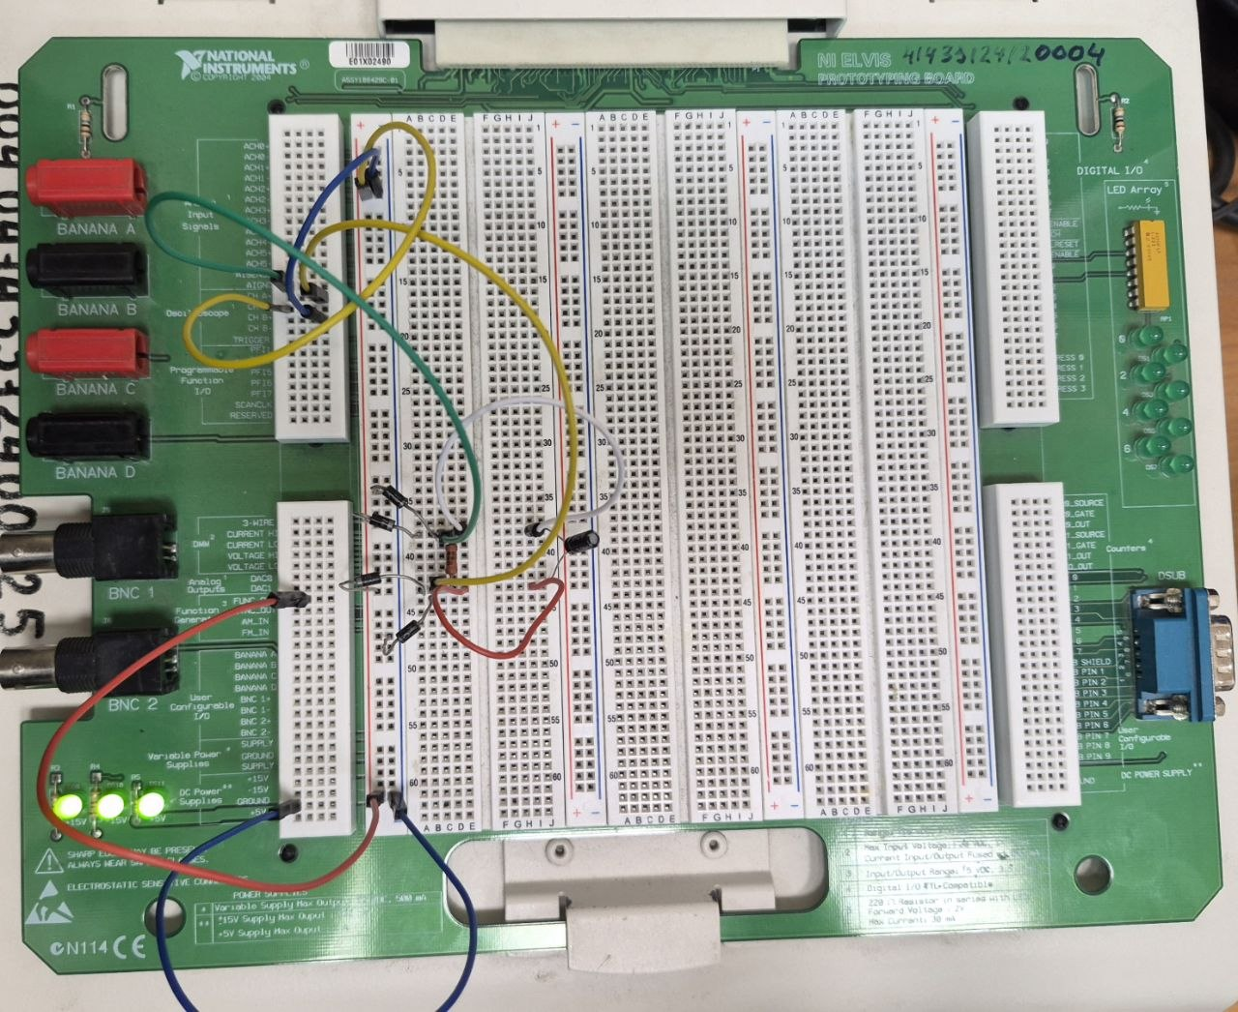
Рисунок 17 - Двухполупериодный выпрямитель с фильтром

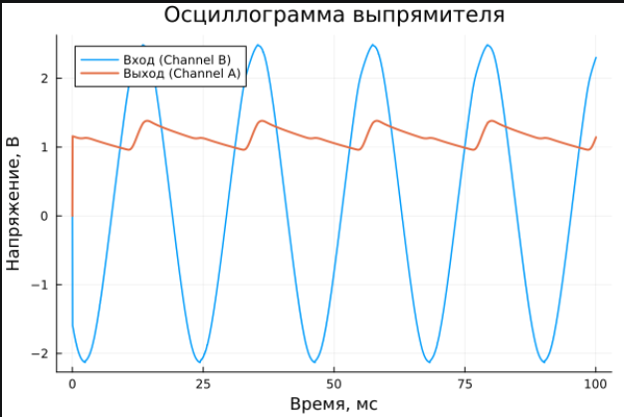
Рисунок 18 – Показания осциллографа
Время заряда = 0.664 ms
Время разряда = 3.32 ms
Амплитуда пульсации = 1.3823 V
Частота пульсации = $\frac{1}{T2-T1}=\frac{1}{ 0,009814 s}=216.94 Гц$

Сравним выпрямители по амплитуде и частоте:

Однополупериодный:
Амплитуда пульсации = 1.39 V
Частота пульсации $=96.56 Гц$
Двухполупериодный:
Амплитуда пульсации = 1.3823 V
Частота пульсации = $216.94 Гц$

Однополупериодный выпрямитель прост, дёшев и содержит всего один диод, но даёт большие пульсации, низкое $U_{вых}$ ​, частоту пульсаций, равную частоте сети, требует конденсатора большой ёмкости и плохо использует трансформатор. Двухполупериодный выпрямитель обеспечивает меньшие пульсации, более высокое $U_{вых}$ ​, вдвое большую частоту пульсаций и более высокий КПД, но содержит четыре диода, даёт двойное падение напряжения на них и сложнее в изготовлении.

Выводы.
В ходе работы мы ознакомилимь с принципами построения выпрямителей и параметрических стабилизаторов, выполненных на кремниевых диодах и стабилитронах и в экспериментальном исследовании их основных характеристик с использованием учебной лабораторной станции NI ELVIS.

